

ww es aa, www es aaa, w^3 es aaa, w^5 es aaaaa, w^0 es lambda, la longitud es literal 2 para el primero, 3 para el segundo, 3 para el tercero imagino? y todo asi…

 son todos los lenguajes existentes?



ww es abaaba, www es abaabaaba, w^3 es abaabaaba, w^5 es abaabaabaabaaba, w^0 es aba^0 o 1?



lambda

a

b

c

aa

ab

ac

ba

bb

bc

ca

cb

cc 

L = {0w / w ∈ Σ\*} Estás diciendo que tu palabra empieza con 0 y al lado tiene un caracter cualquiera

L = {0w^n / w ∈ Σ\* y n >= 0} Acá estás aceptando todas las cadenas que empiecen con 0 (0, 01, 001, 0111111)

{w/ w es un lenguaje valido cuando la cadena es 1 y cuando es 0}

{w/ w es un lenguaje valido cuando la cadena es 101 y cuando es 010}



0

1

2

0,0

0,1

0,2

0,0,0

0,1,2

0,2,1

1,1

1,0

1,2

1,1,1

1,0,2

1,2,0

2,2

2,0

2,1

2,2,2

2,0,1

2,1,0

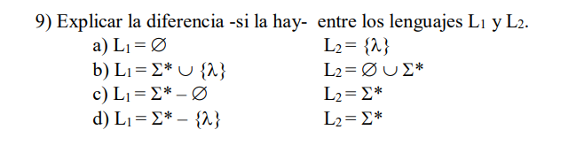

1. El primero es un lenguaje vació y el segundo es un lenguaje con una cadena vacía
2. Es un lenguaje con todas las cadenas y una cadena vacía, el segundo son todos los lenguajes con un lenguaje vació por lo que serían lo mismo.
3. Es un lenguaje con todas las cadenas sin vació y el otro es un lenguaje con todas las cadenas, por lo tanto son iguales
4. Es un lenguaje con todas las cadenas sin una cadena vacía y el otro son todas las cadenas, por lo tanto no son iguales



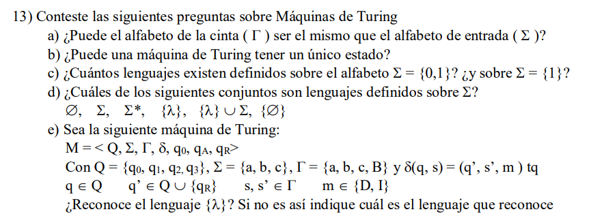

1. Si puede, aunque en general el alfabeto de entrada tiende a no tener cadena vacia.
2. No puede, mínimo se necesita q0 y un estado para aceptar.
3. Infinitos porque podes hacer 0000… y lo mismo con 1 o combinándolos. Por eso también con 1 son infinitos.
4. Σ, {λ}, {λ} ∪ Σ son los que pueden ser definidos sobre Σ
5. No, porque q’ es Q U qR entonces siempre termina, nunca llegaremos a qA



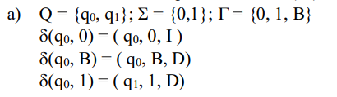

Acepta lenguaje vacio porque no tiene ninguna transición que pare en qA

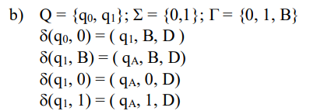

Acepta el lenguaje L = {0w^n / w ∈ Σ\* y n >= 0} o sea, todas las cadenas que empiezan con 0

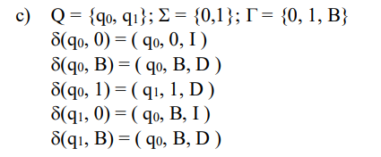

Acepta lenguaje vacio porque no tiene ninguna transición que pare en qA

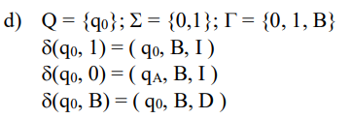

Acepta los lenguajes con cadenas que tengan un 0

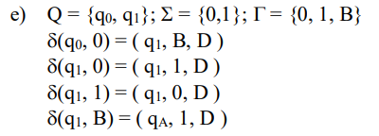

Acepta los lenguajes con cadenas que empiecen con cero, L = {0w^n / w ∈ Σ\* y n >= 0}